**Московский государственный технический университет им. Н. Э. Баумана**

|  |  |  |
| --- | --- | --- |
| Защищено:  Гапанюк Ю.Е.  "__"_____________2016 г. |  | Демонстрация ЛР:  Гапанюк Ю.Е.  "__"_____________2016 г. |

**Отчет по лабораторной работе № 1 по курсу**

**Разработка интернет приложений**

#### "Когнитивные карты."

Вариант № <20>

|  |  |
| --- | --- |
| ИСПОЛНИТЕЛЬ: |  |
| студент группы ИУ5-54 | _____________________ |
|  | (подпись) |
| Савельева М. А. | "__"_____________2016 г. |

Москва. МГТУ - 2016

__________________________________________________________________

**Задание лабораторной работы**

В этой лабораторной работе необходимо составить MindMap и концептуальную карту по теме проекта домашнего задания №2.

1. MindMap используется для описания организационных структур или простых вариантов сущностей предметной области. Для выполнения этой части задания можно использовать сервис MindMup.

2. Концептуальные карты используются для описания сложных вариантов сущностей предметной области с учетом связей между ними. Для выполнения этой части задания можно использовать пакет CmapTools.

**Вариант предметной области**

|  |  |  |
| --- | --- | --- |
| субъект | отношение | объект |
| пользователь | Предоставление услуги | услуга |

**MindMap**

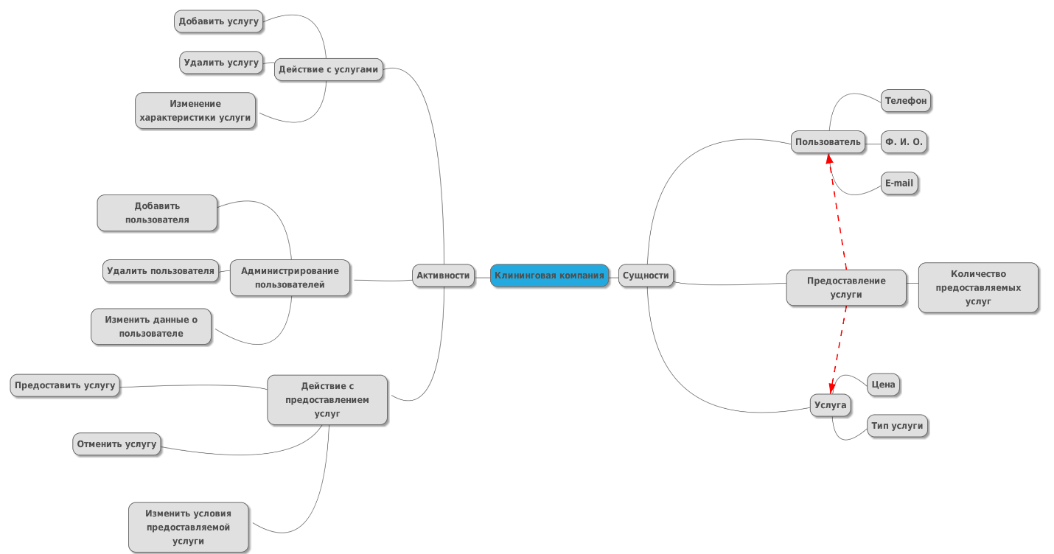

**Концептуальная карта**

